IMU

* Abstract

1. Intro
2. Biblio
3. Etat de l’art
4. Plan de travail
5. Développement
   1. Méthodologie
   2. Matos Expérimental
   3. Résultats

Biblio et etat de l’art pour :

- IMU 9° comment il fonctionne :

[IMU et Robotique, ce qu'il faut connaître](https://www.generationrobots.com/blog/fr/imu-et-robotique-ce-quil-faut-connaitre/?srsltid=AfmBOopaZF7Cyad9Fvg1xeikMAJplIYGqBky96p6Hf8swptYycLr4LGs)

[Centrale inertielle codé en Arduino](https://www.robot-maker.com/shop/blog/28_Decouverte-centrale-inertielle-MPU-6050.html)

- Robotique Souple

- Raspberry

Raspberry Pi Technology publié par MDPI - Multidisciplinary Digital Publishing Institute :

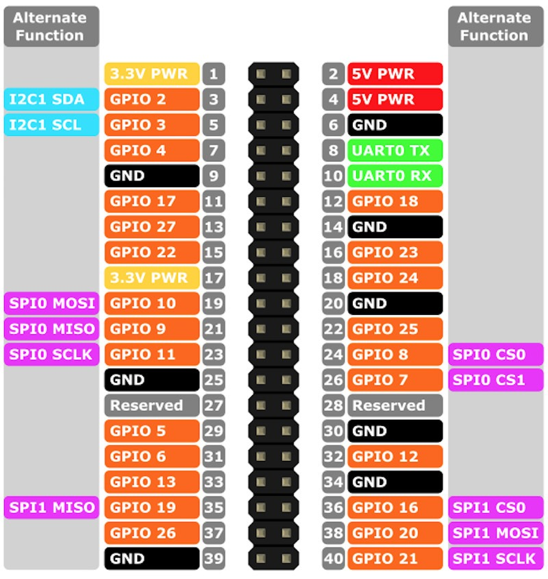

Pinout Raspberry pi

Pour exploiter les données de l’IMU efficacement dans notre recherche appliquée, le Raspberry Pi est une solution idéale. Le Raspberry Pi est un ordinateur monocarte, peu couteux, qui permet une grande polyvalence et une bonne flexibilité. Ce mini-ordinateur possède un processeur, de la mémoire RAM, des interfaces de connectivité tel que des ports USB, une carte microSD pour le stockage et un ensemble de broches Input/Output.

Cette carte à un fort potentiel d’applications scientifique dans le domaine des systèmes embarqués et du prototypage rapide.

Le Raspberry Pi est une plateforme qui associe une bonne puissance de calcul avec de nombreux connectique permettant l’utilisation de nombreux capteurs. En effet un des avantages de cette carte réside dans sa capacité à interagir avec nombreux périphériques et capteurs via différents mode communication.

En combinant les capacités de calcul et de communication de la Raspberry Pi avec les mesures de l’IMU, il devient possible de développer un système de mesure en temps réel des déplacements du capteur dans l’espace, le tout dans un format compact.

Matlab peut être utilisé pour étudier les données reçues par la carte. En effet, Matlab permet de faire du développement intégré pour la Raspberry Pi. De plus ce logiciel permet d’obtenir un graphique 3D en direct sur un ordinateur afin de visualiser les déplacements de l’IMU dans son environnement

Raspberry Pi as Internet of Things hardware: Performances and Constraints Mirjana Maksimović, Vladimir Vujović, Nikola Davidović, Vladimir Milošević and Branko Perišić

<https://www.researchgate.net/profile/Vladimir-Vujovic/publication/280344140_ELI16_Maksimovic_Vujovic_Davidovic_Milosevic_Perisic/links/55b3368608ae9289a08594aa/ELI16-Maksimovic-Vujovic-Davidovic-Milosevic-Perisic.pdf>

Le document explore l'utilisation de la carte Raspberry Pi comme plateforme matérielle dans le domaine de l'Internet des Objets (IoT). Voici un résumé des points principaux :

1. **Contexte et objectifs :**
   * Le Raspberry Pi est présenté comme une carte informatique petite, abordable et programmable, adaptée aux applications IoT.
   * L'objectif principal est de comparer ses performances et contraintes avec d'autres plateformes populaires comme Arduino, BeagleBone, Phidgets, et Udoo.
2. **Avantages du Raspberry Pi :**
   * Peu coûteux (25 à 35 USD) et doté de bonnes performances pour son prix.
   * Grande flexibilité grâce à son système d'exploitation (principalement Linux) et sa compatibilité avec divers langages de programmation (C, Python, Java).
   * Évolutif, grâce à la connectivité réseau (LAN et Wi-Fi avec adaptateurs) et à des interfaces comme GPIO, HDMI, et USB.
3. **Inconvénients :**
   * Absence de fonctionnalités natives comme Bluetooth, Wi-Fi intégré ou convertisseur analogique-numérique.
   * Nécessité d'un système d'exploitation basé sur une carte SD.
   * Faible nombre d'entrées/sorties numériques comparé à certaines alternatives.
4. **Comparaison avec d'autres plateformes :**
   * **Arduino :** Plus adapté aux projets nécessitant peu de puissance mais avec un coût similaire.
   * **BeagleBone :** Plus puissant mais plus cher.
   * **Phidgets et Udoo :** Plus avancés pour certaines fonctionnalités mais beaucoup plus coûteux.
5. **Applications et flexibilité :**
   * Utilisé dans une large gamme d'applications IoT, incluant l'éducation, la domotique, et les réseaux de capteurs.
   * Capacité d'intégration avec d'autres systèmes électroniques via GPIO, SPI et I2C.
6. **Conclusion :**
   * Le Raspberry Pi est une solution économique et polyvalente pour les applications IoT, malgré certaines limitations techniques.
   * Son succès repose sur sa flexibilité, sa communauté active et son coût réduit, en faisant une plateforme idéale pour les utilisateurs amateurs et professionnels.

Le document conclut que le choix de la plateforme IoT dépendra des besoins spécifiques du projet, tout en soulignant les mérites du Raspberry Pi pour des applications économiques et adaptatives.